Право и экономика в повседневной жизни

Экономические действия человека протекают не в изолированном пространстве, а в определенном социуме», - с такими словами обратился Добрынин И.Н. к учащимся Лингво-эстетической гимназии №83 города Тюмени.
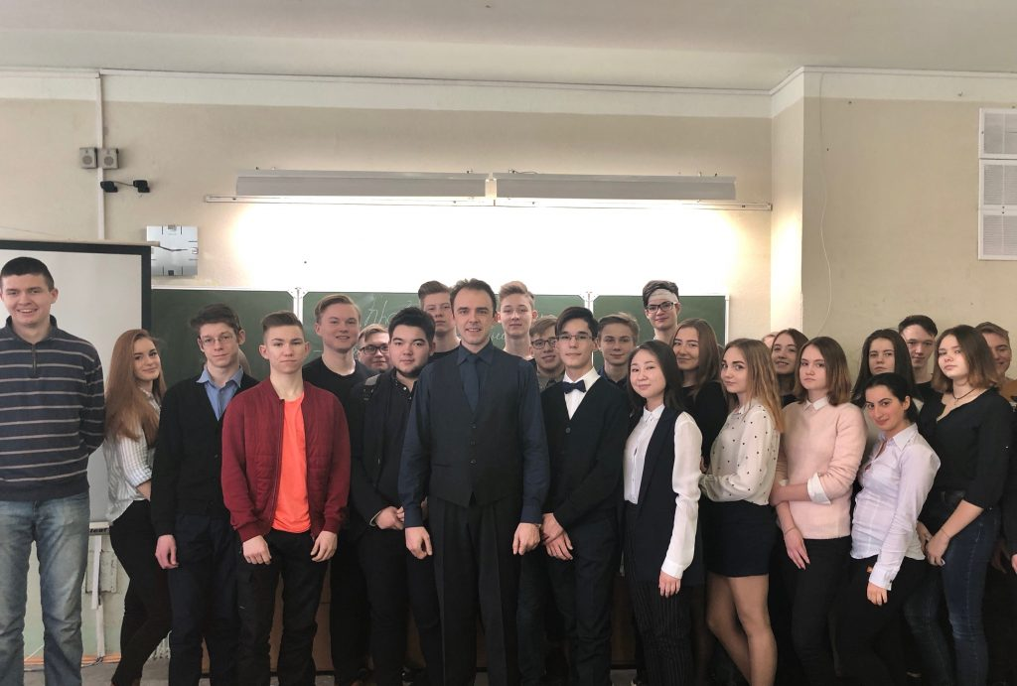
Отметив, что сделки, приемлемые и приносящие выгоду в одном месте, необязательно окажутся целесообразными даже при очень схожих условиях в другом месте, Добрынин И.Н. привел пример Теории игр Джона Форбса Нэша – младшего, указав, что разделившись по разным направлениям и заранее согласовывая условия, люди будут способны получить гарантированный результат, вне зависимости от их дальнейшего поведения.
Раскрывая тему соотношения права и экономики и признавая, предопределяющим именно фактор первого выбора, было акцентировано внимание на несовершенстве поведения индивидов и, зачастую, их неспособности к рациональному мышлению, прогнозированию и планированию действий и поступков, что и является причиной конфликта.
Как и любое деструктивное явление в обществе, конфликт, вызванный противоречиями действий и поступков людей, приводит к необходимости создания оптимальных матриц поведения («институтов поведения»), которые бы позволили их нивелировать.
Учащиеся запомнили, что фундамент правил поведения людей, включая реализацию экономических интересов, содержится в основном законе государства – Конституции Российской Федерации. В частности, было указано на пределы государственного вмешательства в деятельность субъекта предпринимательской деятельности, который осуществляет ее самостоятельно, на свой риск и вправе самостоятельно и единолично оценивать ее эффективность и целесообразность (статья 8 Конституции Российской Федерации).
Одновременно с этим, слушателям было указано на то, что в основном документе государства отсутствует понятие «рыночная экономика», нет главы или раздела, специально посвященных экономической системе страны, однако, статья 8 Конституции Российской Федерации содержит достаточно точное определение рыночной экономики, которое дано через ее основные характеристики: гарантия прав собственности, свобода предпринимательства, поддержка конкуренции, единство экономического пространства. Показательно, что среди важнейших функций государства, обозначающих пределы его возможного вмешательства в экономику, закреплены, прежде всего, фундаментальные либеральные ценности – защита собственности и поддержка конкуренции, как имманентно необходимых принципов для реализации свободного выбора человека о котором указано во вступлении.
Сложный на первый взгляд дисбаланс между капиталом (желанием получения все большей прибыли) и правами на получение плодов собственного труда, распределяемых в обществе, позволяет и может быть установлен единственным способом – общепризнанным правилом (оно же и есть закон).
Следовательно, важной и тонкой гранью, отличающей экономику от права или являющейся одновременно их связующим звеном, является императивный (обязательный) характер общепринятой правовой конструкции, как крайней точки соприкосновения достигнутого уровня экономического развития социума.
Именно поэтому, подходя к ключевому содержанию лекции, была высказана мысль о том, что экономическая сфера, стремящаяся к достижению единственно возможной цели, то есть извлечению прибыли, не может быть бесконтрольна и правило такой экономической игры есть закон.
Если бы в Конституции Российской Федерации не были закреплены в качестве принципов свобода договора, неприкосновенность частной собственности, свобода передвижения и т.д., в обществе не смогли бы функционировать экономические законы рынка.
Конституционной норме о свободе передвижения, выборе места пребывания и жительства (ст. 27 Конституции Российской Федерации) коррелирует такая экономическая категория, как свобода рынка труда.
Право иметь имущество в собственности, владеть, пользоваться и распоряжаться им как единолично, так и совместно с другими лицами (ст.ст. 35, 36 Конституции Российской Федерации), соответствует таким экономическим категориям, как свобода обладания недвижимостью, рынок недвижимости и свобода рынка земли, без которых рыночная экономика также немыслима.
Подводя итог изложенному, лектор подчеркнул, что вышеуказанные принципы являются фундаментальными основами рыночной экономики, однако, частные правила поведения устанавливаются федеральным законом, основным из которых в части гражданских правоотношений является Гражданский кодекс Российской Федерации.
Разбирая основные виды договоров, обязательства граждан, учащиеся уяснили, что соотнесение права и экономики, даже в повседневной жизни, посредством изучения закона, позволит избежать или значительно снизить риски выбора неправильного или безрезультативного пути поведения, прогнозировать свое поведение и реакцию общества на него.

